Государственное учреждение образования

“БЕЛОРУССКИЙ ГОСУДАРСТВЕННЫЙ УНИВЕРСИТЕТ ИНФОРМАТИКИ И РАДИОЭЛЕКТРОНИКИ”

Кафедра: Интеллектуальных информационных технологий

Дисциплина: Графический интерфейс интеллектуальных систем

Отчет по лабораторной работе №3

**“Интерполяция и аппроксимация кривых”**

Выполнили:

студент гр.121702

Яхья-заде А.

Витковская С. И.

Проверил:

Сальников Д.А.

Минск 2024

**1. Цель работы**

Разработать элементарный графический редактор, реализующий построение параметрических кривых, используя форму Эрмита, форму Безье и В-сплайн. Выбор метода задается из пункта меню и доступен через панель инструментов “Кривые”. В редакторе должен быть предусмотрен режим корректировки опорных точек и состыковки сегментов. В программной реализации необходимо реализовать базовые функции матричных вычислений.

**2. Ход работы**

1. Реализация алгоритма построения кривых Эрмита.
2. Реализация алгоритма построения кривых Безье с возможностью корректировки опорных точек.
3. Реализация алгоритма построения B-сплайна с возможностью состыковки сегментов.

**3. Реализация**

**3.1. Алгоритм построения кривых Эрмита**

Кривая Эрмита задается опорными точками. Данный алгоритм поддерживает построение кривых для четырех опорных точек. Формула для 4-х точечной кривой: P = (2 $t^{3}$-3 $t^{2}$ +1)P1 + (-2 $t^{3}$ + 3 $t^{2}$)P2 + ($t^{3}$- 2 $t^{2}$ + t)P3 + ($t^{3}$- $t^{2}$)P4.

Вместо $Р_{i}$ подставляются координаты x или y i-той опорной точки.

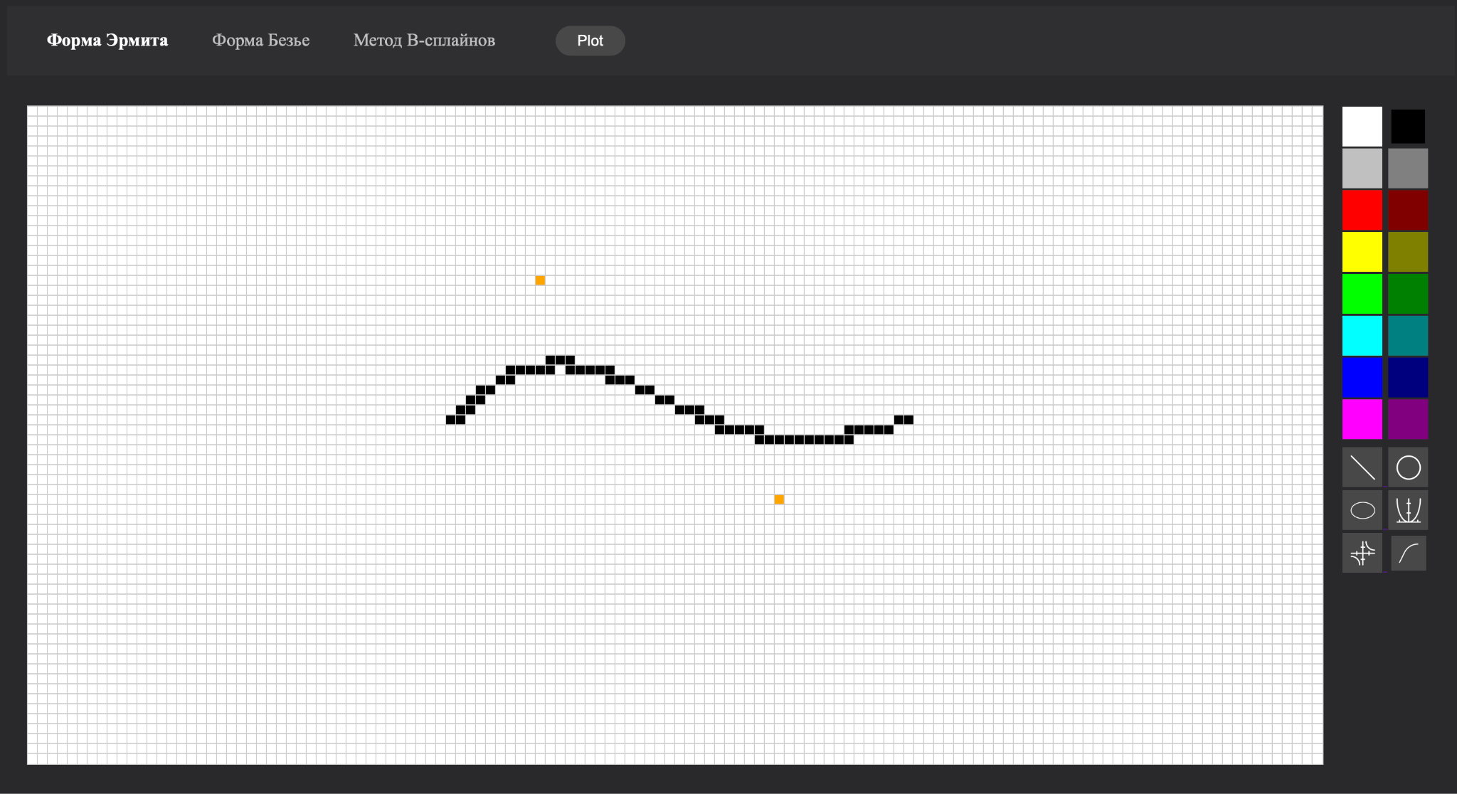

Рисунок 3.1 - Пример работы алгоритма построения кривой Эрмита

**3.2. Алгоритм построения кривых Безье**

Кривая Безье задается опорными точками. Данный алгоритм поддерживает построение кривых для 2-4 опорных точек. Степень кривой равна числу точек минус один. Для двух точек – это линейная кривая (т.е. прямая), для трех точек – квадратичная кривая (парабола), для четырёх – кубическая.

Кривая всегда находится внутри выпуклой оболочки, образованной опорными точками.

1. Введем параметр t $ϵ[0, 1]$. Он выбирается произвольно, в данном алгоритме t = 1/(100*n), где n – количество опорных точек.
2. На каждом из отрезков, соединяющих последовательную пару опорных точек, берется точка, находящаяся на расстоянии, пропорциональном t, от его начала. Например, при t=0.25 – на расстоянии в 25% от начала отрезка, при t=0.5 – 50% (на середине). Эти точки соединяются, образуя отрезок, на котором снова берется точка, пропорциональная t. Эта точка – элемент кривой.
3. Координаты кривой с опорными точками Pi: первая опорная точка имеет координаты P1 = (x1, y1), вторая: P2 = (x2, y2) и т.д., описываются уравнением, зависящим от параметра t на отрезке [0,1].
4. Формула для 2-х точечной кривой: P = (1-t)P1 + tP2;

Для 3 опорных точек: P = (1−t $)^{2}$ P1 + 2(1−t)tP2 + $t^{2}$ P3;

Для 4 опорных точек: P = (1−t $)^{3}$ P1 + 3(1−t $)^{2}$ tP2 + 3(1−t) $t^{2}$ P3 + $t^{3}$ P4.

Вместо $Р_{i}$ подставляются координаты x или y i-той опорной точки.

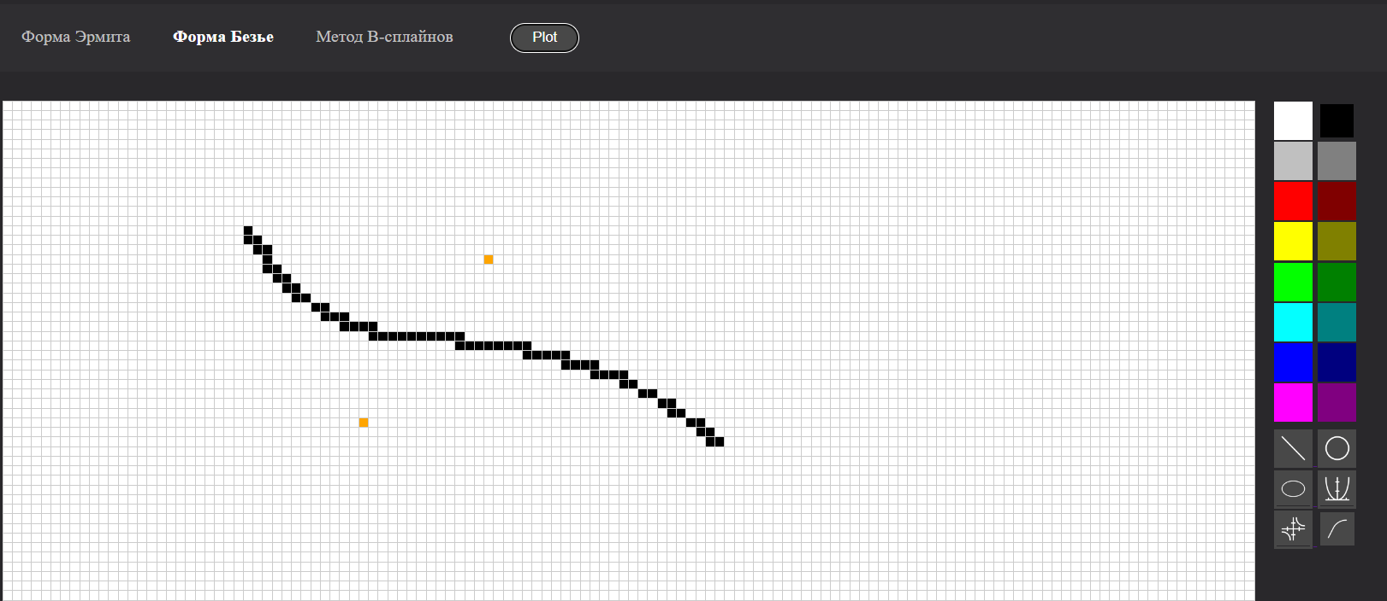

Рисунок 3.2 - Пример работы алгоритма построения кривой Безье

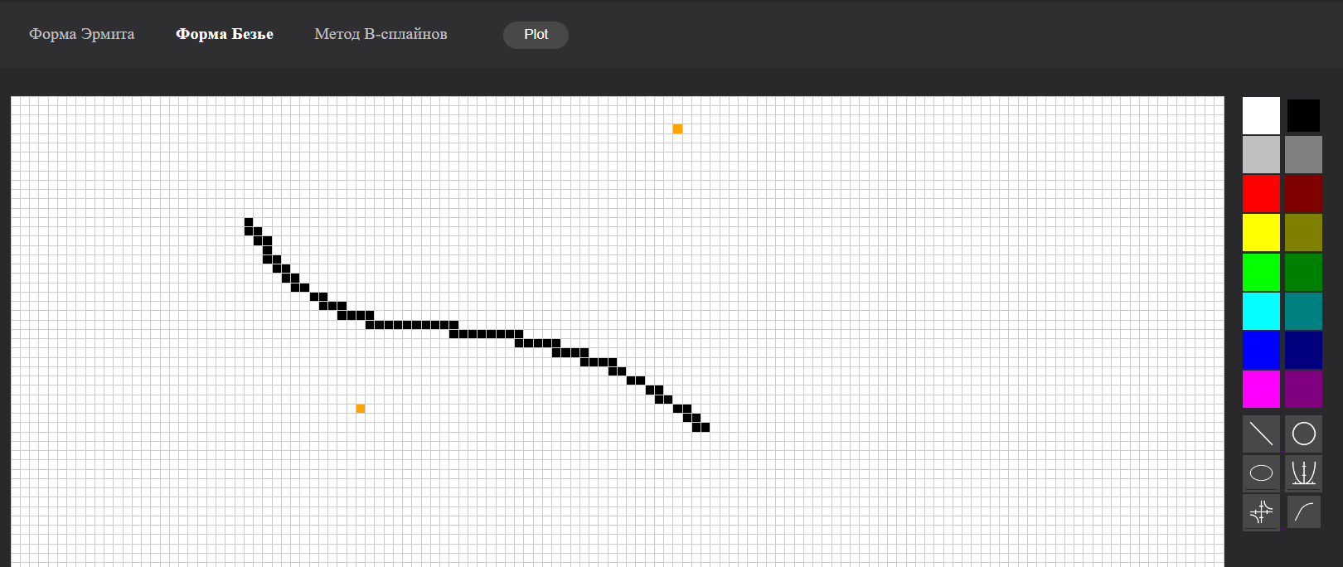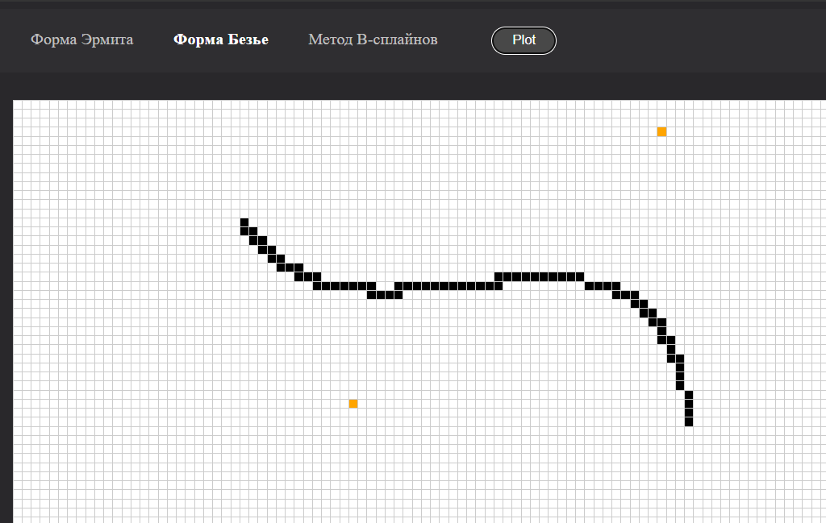

Рисунок 3.3 - Пример изменения одной из опорных точек

**3.3. Алгоритм построения B-сплайна**

Из заданной последовательности точек выбираются 2 соседние точки и между ними строится кривая кубического полинома на основе позиции четырех точек: двух выбранных ранее и соседних с ними. Алгоритм поддерживает построение кривой для любого количества опорных точек

1. Введем параметр t $ϵ[0, 1]$. Он выбирается произвольно, в данном алгоритме t = 0.01.
2. Итерация происходит по точкам начиная со второй точки. Для каждой последовательной четверки для вычисления координат очередной точки сегмента используется формула:

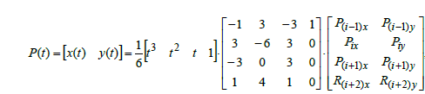

При этом t “пробегает” от 0 до 1 для каждой четверки.

1. Для построения замкнутого сплайна список точек дополняется первыми тремя.

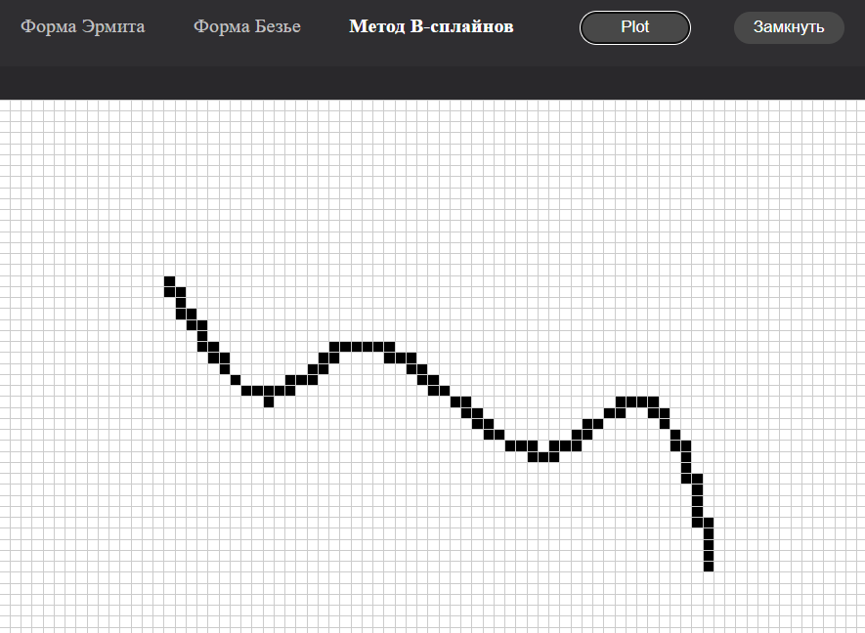

Рисунок 3.4 - Пример работы алгоритма построения В-сплайна

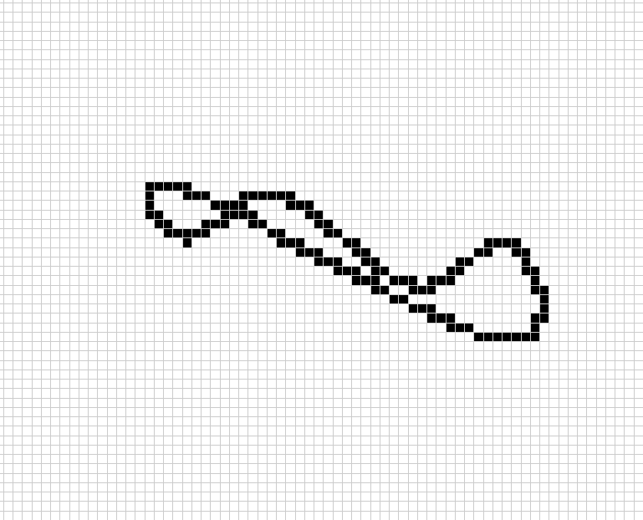

Рисунок 3.5 - Пример замыкания построенного сплайна

**Вывод:**

В ходе лабораторной работы был разработан элементарный графический редактор, реализующий интерполяцию кривых методами Эрмита, Безье и В-сплайн.